# 注册绑锁

## 注册

### 1.新用户如何注册大兴区综合交易系统

企业第一次使用区公共资源交易中心门户网站，需要注册并绑锁。输入网址( http://ggzy.daxing.net/)进入北京市大兴区公共资源交易中心门户网站，如下图：

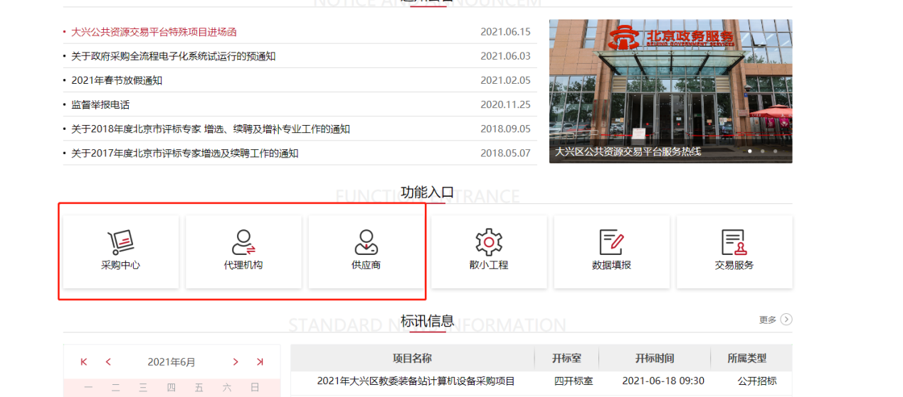

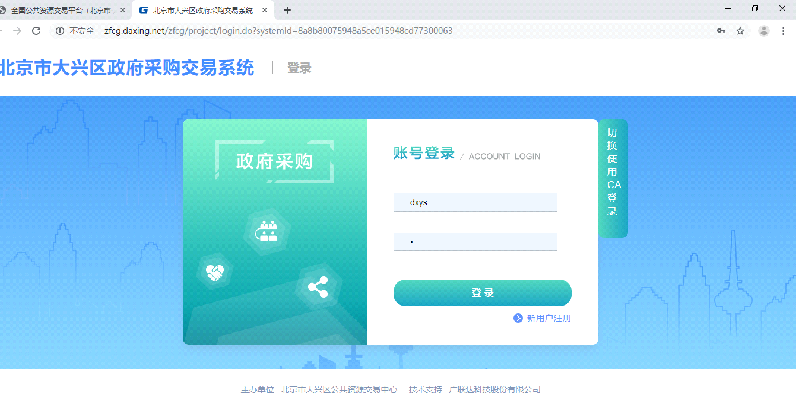

接下来点击新用户注册，完善基础信息；

温馨提示：

1、 请使用CA数字证书进行注册，单位名称信息由CA数字证书读取生成；

2、 务必保证所填信息与单位信息一致，已注册过的企业请勿重复注册。

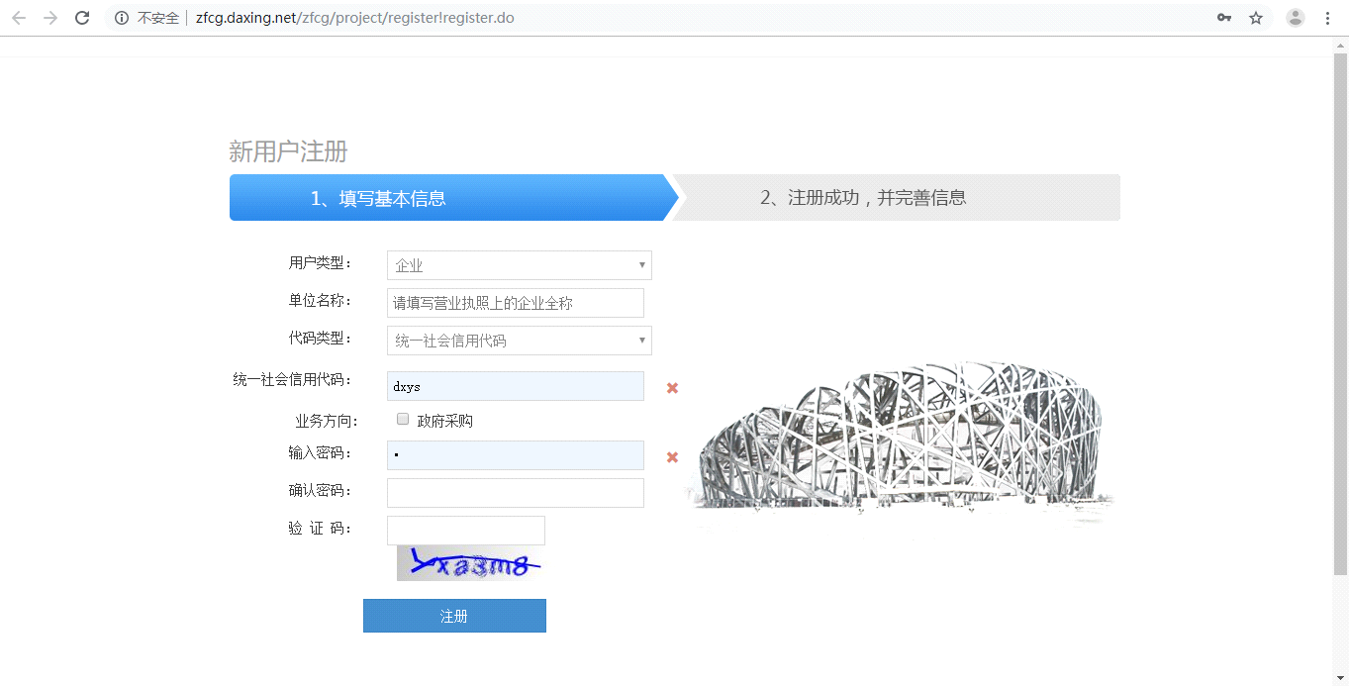

注册成功后需要在首次使用前将企业注册信息根据实际情况完善，并根据企业注册要求上传附件：

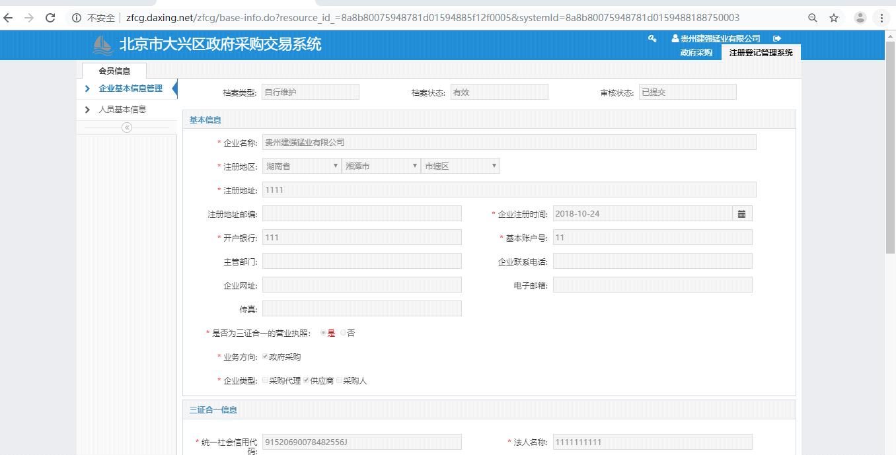

### 2.注册完成后，如何登录大兴区综合交易系统

注册完成后，未提交企业信息的用户，点击“切换到账号登录”，使用账号密码登录系统（使用账号和密码登录系统时确保电脑上未插入CA数字证书）

注册完成后，提交完企业信息的用户，点击“切换到CA登录”，插入CA证书，输入CA密码登录系统（使用CA登录系统时确保电脑上插入CA数字证书）

已绑定CA锁的用户只能使用CA登录

### 3. 注册时提示企业统一社会信用代码已注册，但不清楚企业是谁注册绑定的

1.让用户在自己公司内部询问是谁注册绑定，系统管理员可以提供注册日期及绑锁日期

2.联系不到注册人或已经忘记绑锁信息/找不到绑定的数字证书的，按数字证书遗失处理，详见1.4解除绑定

## 绑锁

### 如何使用CA数字证书和大兴区综合交易系统绑定

参考手册：新办锁用户绑锁流程说明

### 2.登录界面插入CA锁后不识别

参考手册：新办锁用户绑锁流程说明——注意事项

### 3.注册账号，单位名称识别后显示为个人姓名、

先判断此锁是否为个人锁，如是个人锁，告知市场主体大兴区综合交易系统目前仅支持企业锁；如是企业锁，判断此锁是否在大兴区政府采购交易系统内进行过绑定，如使用期间内对CA锁进行过更新及续期，请联系系统管理员对账号进行解绑，详细流程参考1.4.解除绑定

### 4. CA锁绑定后，如何更换其他的数字证书？

1.将其他数字证书作为副锁：使用已绑定的CA锁登录系统后点击CA管理，拔掉主锁，插上副锁进行新增即可。

2.将其他数字证书作为主锁：与系统管理员联系后，对账号进行解绑

## 数字证书办理、数字证书驱动下载

### 1.大兴区综合交易系统支持那些数字证书类型

点击【办事指南】-【支持数字证书类型】可查看北京市公共资源大兴区综合交易系统支持的数字证书类型以及办理CA数字证书的地址及电话或点击【办事指南快捷入口】。

注：北京一证通不支持签章，在大兴区综合交易系统不支持电子标的操作。

### 2.大兴区综合交易系统支持的数字证书驱动在哪里下载

稍后补充

## 解除绑定

### 1.CA数字证书过期、丢失、更换主锁，如何操作

1.需要解除绑定的CA数字证书目前可以登陆大兴区政府采购交易系统，登录后点击ca管理，删除之前绑定的CA锁数据。

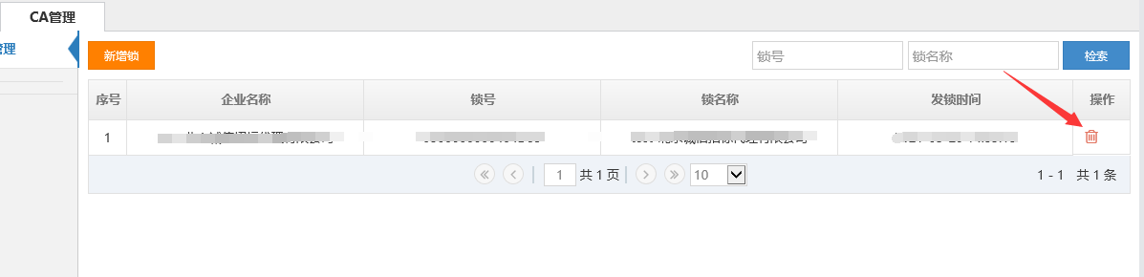

1. 需解除绑定的CA锁过期、丢失，无法登陆系统：需提供经办人身份证、营业执照扫描件后加盖单位公章放在一起转成PDF格式发送至邮箱1473623131@qq.com，邮件内容需写清：企业名称，是否解绑，是否需要重置注册密码。（邮件内容未提供完全，不予处理账号问题）

参考格式：

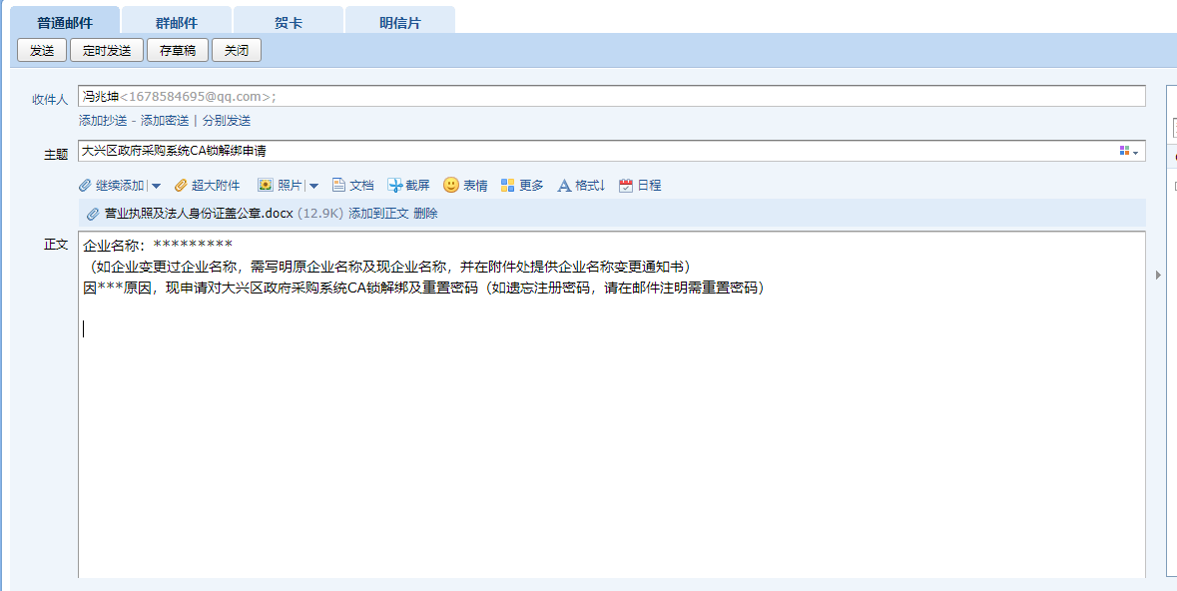

每日11:00-11:30统一处理账号解绑问题，过时请等待下一个工作日

# 2.系统登录

## 2.1证书无法识别咨询

1. 文档内全部驱动可在政府采购交易系统首页——【下载中心】中下载。地址：http://ggzy.daxing.net/xzzxrj/index.jhtml

### 法人一证通/北京CA数字证书（推荐）

1. 检查是否安装“北京数字证书（BJCA）及法人一证通驱动安装程序”和“公共资源综合交易系统统一数字证书应用环境1.1.18”两个驱动。

|  |  |
| --- | --- |
|  |  |
|  |  |

2.检查安装数字证书驱动是否关闭电脑运行所有的杀毒软件（如：360、腾讯安全管家、鲁大师等）。

3.检查“北京市公共资源综合交易系统统一数字证书应用环境1.1.18”是否以管理员身份运行安装

4.检查数字证书助手是否读出数字证书信息（存在USB接口问题）。

5.检查是否使用IE（Internet Explorer）浏览器操作（推荐IE11版本）。

6.检查是否添加综合交易系统网站的受信任站点，路径：→Internet选项→安全→受信任站点→站点，将[http://zfcg.daxing.net/](http://ggzy.daxing.net/ggzy/)添加到受信任站点。

### 颐信CA数字证书

1.检查是否安装“颐信数字证书（颐信CA）驱动安装程序”和“北京市公共资源综合交易系统统一数字证书应用环境1.1.18”两个驱动。

|  |  |
| --- | --- |
|  |  |

2. 检查安装数字证书驱动是否关闭电脑运行所有的杀毒软件（如：360、腾讯安全管家、鲁大师等）。

3.检查“公共资源综合交易系统统一数字证书应用环境1.1.18”是否以管理员身份运行安装

4.检查UltraSecCSP文件夹中GM3000证书工具设备列表是否检测到数字证书信息，如显示“未检测到USBKey”，需联系发锁机构处理；设备列表已读锁数字证书信息，分别登录ECCASM2、ECCARSA1、ECCARSA2,如全部登录成功则检查其他问题，如其中存在登录失败则需联系发锁单位。

5.检查是否使用IE（Internet Explorer）浏览器操作（推荐IE11版本）。

6.检查是否添加综合交易系统网站的受信任站点，路径：→Internet选项→安全→受信任站点→站点，将[http://zfcg.daxing.net/](http://ggzy.daxing.net/ggzy/)添加到受信任站点。

## 2.2 使用CA登录大兴区综合交易系统显示“此锁未绑定任何企业”或提示“证书未绑定，请绑定账号后登陆”

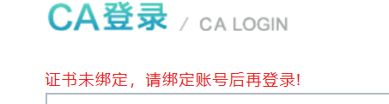

### 第一种情况

账号未绑定CA锁，或绑定后，该CA锁遗失（或损坏），申请解绑后未重新绑定CA锁

解决方式：

在登录界面点击为“切换使用账号登录”，试用账号进行登录，账号名称为该单位在系统内使用企业名称，密码为注册时输入两次的密码。

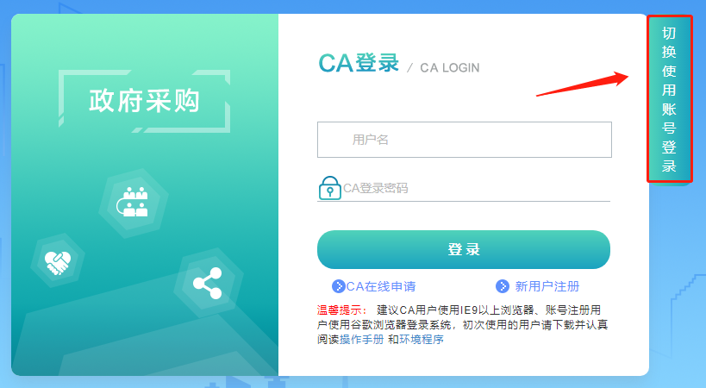

### 第二种情况

该CA锁未在系统内绑定，原CA锁无法使用，以及近期对CA锁进行过变更或续期。

解决方式：

详见：1.4解除绑定

## 2.3. 登录大兴区综合交易系统显示账号和密码登录，为什么不显示CA锁登录

1.检查是否将CA锁插入电脑后登录；

2.检查电脑USB接口是否存在问题；

3.检查是否在大兴区综合交易系统里面进行注册绑锁。

4.检查是否登陆的是大兴区政府采购交易系统

## 2.4.账号登录时提示“账号被锁定”



使用账号登录，如密码连续5次输入错误，则系统会锁定该账户，如需解绑请在群内联系系统管理员：QQ：1473623131

## 2.5使用ca登录时提示“主键为空”

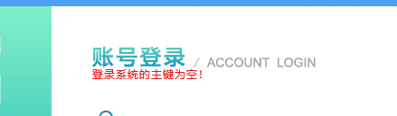

重新插拔CA锁，刷新界面重新登录